附件：

内建协〔2025〕44号

关于采集2023-2024年度内蒙古自治区建筑业企业AAA级信用企业信用信息的通知

各盟市建筑业（行业）协会、满洲里市建筑业协会、有关单位：

根据《内蒙古自治区建筑业企业信用评价管理办法》《内蒙古自治区建筑业协会AAA级信用企业动态管理办法（试行）》的有关要求，为了及时掌握信用企业在评价有效期内的信用信息变动情况，内蒙古自治区建筑业协会将开展2023-2024年度自治区建筑业企业AAA级信用企业信用信息采集工作。现将有关事项通知如下：

一、网上申报时间为3月13日至4月3日，按照不同企业类别上传不同文件资料，逾期不再受理。

二、各推荐单位负责本地区申报资料的线上初审，将证书原件邮寄至内蒙古自治区建筑业协会，初审推荐时间为3月17日至4月8日。

三、通过浏览器输入网址（http://www.nmgjzyxh.com），在“企业创优”栏目中根据流程进行申报（附件2）。

联 系 人：李名远 叶海燕

联系电话：0471-6915199

联系地址：呼和浩特市新城区丝绸之路大道兴泰商务

广场T4号10层

网 站：http://www.nmgjzyxh.com

邮 箱：nmjxhyfw@163.com

附件1:《内蒙古自治区建筑业企业AAA级信用企业

名单》

2：网上申报指南

内蒙古自治区建筑业协会

2025年3月11日

附件1：

内蒙古自治区建筑业企业AAA级

# 信用企业名单

（排名不分先后）

一、施工企业

1. 内蒙古巨华集团大华建筑安装有限公司
2. 内蒙古城建工程股份有限公司
3. 内蒙古建设集团股份有限公司
4. 内蒙古嘉信建设集团有限公司
5. 内蒙古宏桥建设集团有限公司
6. 内蒙古兴泰科技装饰集团有限公司
7. 内蒙古科达铝业装饰工程有限公司
8. 内蒙古第三建筑工程有限公司
9. 内蒙古联友建设工程集团有限公司
10. 内蒙古华禹生态建设有限公司
11. 内蒙古品睿建设有限公司
12. 内蒙古碧轩装饰工程有限责任公司
13. 内蒙古青藤建设有限公司
14. 内蒙古卓昱建筑科技有限公司
15. 内蒙古天亚建筑安装工程有限公司
16. 内蒙古远东建设工程有限公司
17. 内蒙古友鹏实业集团有限公司
18. 内蒙古新宏铭建设有限公司
19. 内蒙古旺鼎建筑工程有限公司
20. 金誉建设集团有限公司
21. 呼和浩特市建筑工程有限责任公司
22. 内蒙古广建建筑工程有限公司
23. 内蒙古瑞鼎建设工程管理有限公司
24. 呼和浩特市政公路工程有限责任公司
25. 内蒙古路兴电子技术有限公司
26. 内蒙古领硕建设工程有限公司
27. 内蒙古江泽建设工程有限公司
28. 内蒙古嘉丰建筑工程有限公司
29. 内蒙古韶泰建设工程有限公司
30. 内蒙古正鸿建设有限公司
31. 内蒙古中帆建筑安装有限责任公司
32. 内蒙古浩禹建筑有限责任公司
33. 内蒙古攸宁建设工程有限公司
34. 巨臣建设股份有限公司
35. 内蒙古珏城建筑工程有限公司
36. 呼和浩特市兴业建筑工程有限责任公司
37. 建泽建设股份有限公司
38. 内蒙古安达众鑫建设有限公司
39. 内蒙古昌正建设集团有限公司
40. 内蒙古大恒建设有限公司
41. 内蒙古德仑泰建设工程有限公司
42. 内蒙古鼎承建筑工程有限公司
43. 内蒙古华亿建筑工程有限公司
44. 内蒙古黄河工程局股份有限公司
45. 内蒙古晶安建筑工程有限责任公司
46. 内蒙古巨洲建筑工程有限公司
47. 内蒙古启航建设发展有限公司
48. 内蒙古仁鼎建筑工程有限公司
49. 内蒙古荣晖建设有限公司
50. 内蒙古融达建设集团有限公司
51. 内蒙古森海建设有限公司
52. 内蒙古苏扬建设有限公司
53. 内蒙古天勤建筑工程有限责任公司
54. 内蒙古天行安全技术有限公司
55. 内蒙古托克托泰隆建筑安装有限责任公司
56. 内蒙古寅泰建设工程有限公司
57. 内蒙古永冠建筑工程有限公司
58. 内蒙古永亨建设工程有限责任公司
59. 内蒙古誉坤建筑工程有限公司
60. 内蒙古源腾建设工程有限公司
61. 内蒙古兆隆建设工程有限公司
62. 内蒙古正鑫建设工程有限公司
63. 内蒙古中桥建设工程有限公司
64. 内蒙古中尧建筑工程有限责任公司
65. 中瀚天建建工集团有限公司
66. 内蒙古佳耀建筑工程有限公司
67. 包头市公路工程股份有限公司
68. 凯建建筑安装工程有限公司
69. 内蒙古新开元建设有限公司
70. 包头城建集团股份有限公司
71. 内蒙古恒久钢构（集团）有限公司
72. 中岳振兴有限公司
73. 内蒙古广厦建安工程有限责任公司
74. 中冶西北工程技术有限公司
75. 内蒙古包头兴业集团股份有限公司
76. 内蒙古世辰建工（集团）有限责任公司
77. 包头市第四建筑有限责任公司
78. 中国二冶集团有限公司
79. 包头市第二建筑工程有限责任公司
80. 包头市水投工程建设有限公司
81. 包头市万金隆建设有限公司
82. 内蒙古第三电力建设工程有限责任公司
83. 内蒙古龙达建工（集团）有限公司
84. 内蒙古万达建筑集团有限责任公司
85. 中地万喜建设有限公司
86. 中地寅岗建设集团有限公司
87. 内蒙古世创建设（集团）有限公司
88. 内蒙古兴洲建筑工程有限公司
89. 内蒙古祥海建筑工程有限公司
90. 内蒙古绰勒水利水电有限责任公司
91. 内蒙古鑫安建筑安装工程有限责任公司
92. 通辽市兴通给排水安装施工有限公司
93. 通辽伟业建筑安装有限责任公司
94. 内蒙古盛安建设（集团）有限公司
95. 赤峰宏基建筑（集团）有限公司
96. 赤峰润泰建设工程有限公司
97. 敖汉旗教育建筑工程有限责任公司
98. 赤峰永成建设集团有限公司
99. 中环恒沣建设有限公司
100. 赤峰天拓市政建设工程有限公司
101. 赤峰鑫盛隆建筑工程有限责任公司
102. 内蒙古润得建设集团有限公司
103. 赤峰添柱建筑工程有限公司
104. 赤峰鹏安市政工程有限公司
105. 赤峰路达市政工程有限责任公司
106. 赤峰市正一建设工程有限公司
107. 赤峰兴业建筑有限公司
108. 赤峰市金川市政建设工程有限公司
109. 内蒙古东昊建设集团有限公司
110. 中城海创建设有限公司
111. 内蒙古顺宝水利水电工程有限责任公司
112. 赤峰宝昌建筑工程有限公司
113. 内蒙古沐阳园林景观有限公司
114. 赤峰宏元翔建筑工程有限公司
115. 内蒙古平源建工集团有限公司
116. 内蒙古辰宇建筑工程有限公司
117. 内蒙古维泰建设有限责任公司
118. 内蒙古腾灏建设工程有限公司
119. 内蒙古正天建设工程有限公司
120. 内蒙古泰亨建筑装饰工程有限公司
121. 赤峰巨源建筑有限责任公司
122. 内蒙古华塑节水灌溉科技有限公司
123. 内蒙古龙泽节水灌溉科技有限公司
124. 内蒙古俊达建设工程有限公司
125. 赤峰龙城建筑有限责任公司
126. 内蒙古邦诺建设工程有限公司
127. 内蒙古安泊建设工程有限公司
128. 赤峰鑫兴安路桥有限公司
129. 赤峰天元建设工程有限公司
130. 赤峰金宇建筑工程有限责任公司
131. 内蒙古晟焱建设集团有限责任公司
132. 赤峰星泽电力设备安装工程有限公司
133. 赤峰正翔建筑工程有限公司
134. 赤峰傲通建筑工程有限公司
135. 赤峰百盛建筑工程有限公司
136. 赤峰柏帅建筑工程有限公司
137. 赤峰东联建筑工程有限责任公司
138. 赤峰宏基赤诚建筑工程有限公司
139. 赤峰宏基西诚建筑工程有限公司
140. 赤峰宏森建筑工程有限公司
141. 赤峰捷畅建筑工程有限公司
142. 赤峰锦城建筑有限公司
143. 赤峰品筑装饰工程有限公司
144. 赤峰锐邦建筑工程有限公司
145. 赤峰市国力建筑安装有限责任公司
146. 赤峰市宁泰建筑工程有限公司
147. 赤峰泰成建筑工程有限公司
148. 赤峰天途建筑工程有限公司
149. 赤峰途洋建筑工程有限公司
150. 赤峰万利市政工程有限公司
151. 赤峰翼阳建设工程有限公司
152. 赤峰泽宇水利工程有限公司
153. 恒冠建设集团有限公司
154. 内蒙古晟宝市政工程有限公司
155. 内蒙古赤峰环球建筑工程有限公司
156. 内蒙古方睿建筑工程有限责任公司
157. 内蒙古方圆建设工程有限公司
158. 内蒙古宏盛源建设有限公司
159. 内蒙古惠宁建设工程有限责任公司
160. 内蒙古联赫建设有限公司
161. 内蒙古茂城市政工程有限公司
162. 内蒙古磐石建设工程有限公司
163. 内蒙古盛驰建设工程有限公司
164. 内蒙古新泽源建筑工程有限公司
165. 内蒙古中地建设有限公司
166. 内蒙古中顺建设有限公司
167. 内蒙古中瑄建设工程有限公司
168. 内蒙古筑翔建设工程有限公司
169. 翁牛特旗阜鹏建筑有限公司
170. 内蒙古天础建设有限公司
171. 内蒙古昊宸建设集团有限公司
172. 内蒙古嘉盛建设工程有限公司
173. 内蒙古万佳兴建设工程有限公司
174. 内蒙古万兴建设有限公司
175. 内蒙古禹力市政工程有限公司
176. 内蒙古荣威建筑有限责任公司
177. 内蒙古乌兰察布市第二建筑安装工程有限责任公司
178. 内蒙古中云盛源科技发展集团有限公司
179. 内蒙古合丰建设有限公司
180. 内蒙古天科建筑工程有限公司
181. 内蒙古方恒建设工程有限公司
182. 内蒙古永昶建设有限公司
183. 乌兰察布市大华建筑工程有限责任公司
184. 兴泰建设集团有限公司
185. 内蒙古电子科技有限责任公司
186. 伊金霍洛旗宜佳建筑安装工程有限责任公司
187. 内蒙古金鑫泰钢结构有限责任公司
188. 内蒙古同力建筑工程有限公司
189. 鄂尔多斯市金熙建筑装饰工程有限责任公司
190. 内蒙古新明阳建设有限公司
191. 内蒙古维邦建筑集团有限责任公司
192. 鄂尔多斯市万里路桥集团有限责任公司
193. 内蒙古宏胜达建筑集团有限责任公司
194. 内蒙古康宁爆破有限责任公司
195. 内蒙古铭世泰生态建设有限公司
196. 内蒙古经纬建设集团有限公司
197. 内蒙古瑞森工程建设有限公司
198. 内蒙古河源水利水电工程建设有限责任公司
199. 内蒙古新禹水利水电工程建设有限公司
200. 内蒙古兴君建设工程有限公司
201. 内蒙古盛华建筑有限责任公司
202. 巴彦淖尔市锦星建筑安装有限公司
203. 巴彦淖尔市鸿利元工程建设有限责任公司
204. 内蒙古创龙市政工程有限公司
205. 内蒙古公路市政工程有限公司
206. 内蒙古河畅水利工程有限公司
207. 内蒙古河顺水利工程有限公司
208. 内蒙古恒益泰工程建设有限公司
209. 内蒙古济禹水利工程建设有限公司
210. 内蒙古金桥建筑有限责任公司
211. 内蒙古科汇建筑工程有限责任公司
212. 内蒙古禹潼水利水电工程有限公司
213. 内蒙古蒙西建设集团有限公司
214. 内蒙古银鹰建筑安装有限责任公司
215. 内蒙古神华建筑安装有限责任公司
216. 工北建设有限公司
217. 内蒙古华立建设工程有限公司
218. 内蒙古金垚建设工程有限公司
219. 内蒙古新华建建设集团有限公司
220. 乌海市城建投融资有限责任公司
221. 乌海市公路工程有限公司
222. 阿拉善盟云峰道桥有限责任公司

二、项目管理企业（监理类）

1. 内蒙古和信泰工程项目管理有限公司
2. 内蒙古宏祥工程管理咨询有限责任公司
3. 内蒙古锐信工程项目管理有限责任公司
4. 包头市鑫港工程监理有限责任公司
5. 内蒙古弘誉建设项目咨询管理有限责任公司
6. 内蒙古明申建设项目管理有限公司
7. 内蒙古科大工程项目管理有限责任公司
8. 内蒙古天虹建设监理有限责任公司
9. 内蒙古金鹏建设监理有限公司
10. 内蒙古华鸿项目管理有限公司
11. 赤峰天保项目管理有限公司
12. 赤峰恒宇建设监理有限公司
13. 内蒙古天宝项目管理有限公司

三、项目管理企业（工程造价咨询类）

1. 内蒙古翼海工程项目管理有限责任公司
2. 内蒙古盖仑工程项目管理有限公司

四、工程质量检测机构

1. 内蒙古铭大消防检测技术有限公司
2. 内蒙古卓信建设工程检测有限公司

附件2：

申报指南

一、通过浏览器输入网址（http://www.nmgjzyxh.com/），在“企业创优”栏目中选择活动点击“报名”进入申报；



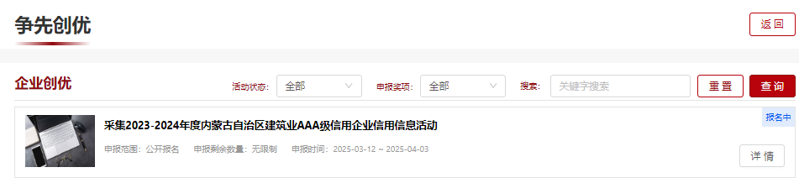

二、根据提示输入会员管理系统账号密码进行登录，需要注册账号的根据提示完成注册（会员服务部联系方式：0471-6915199）；

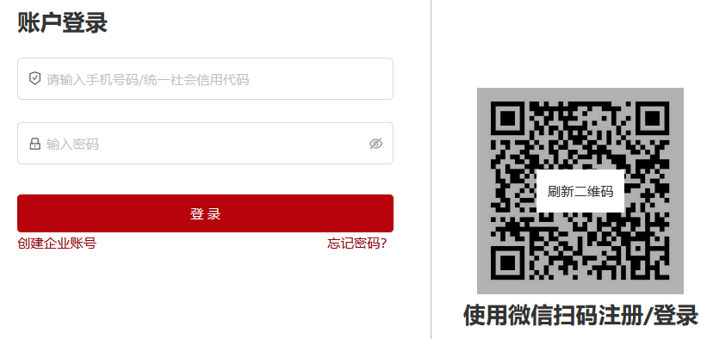

三、登录后选择企业身份，点击下一步；

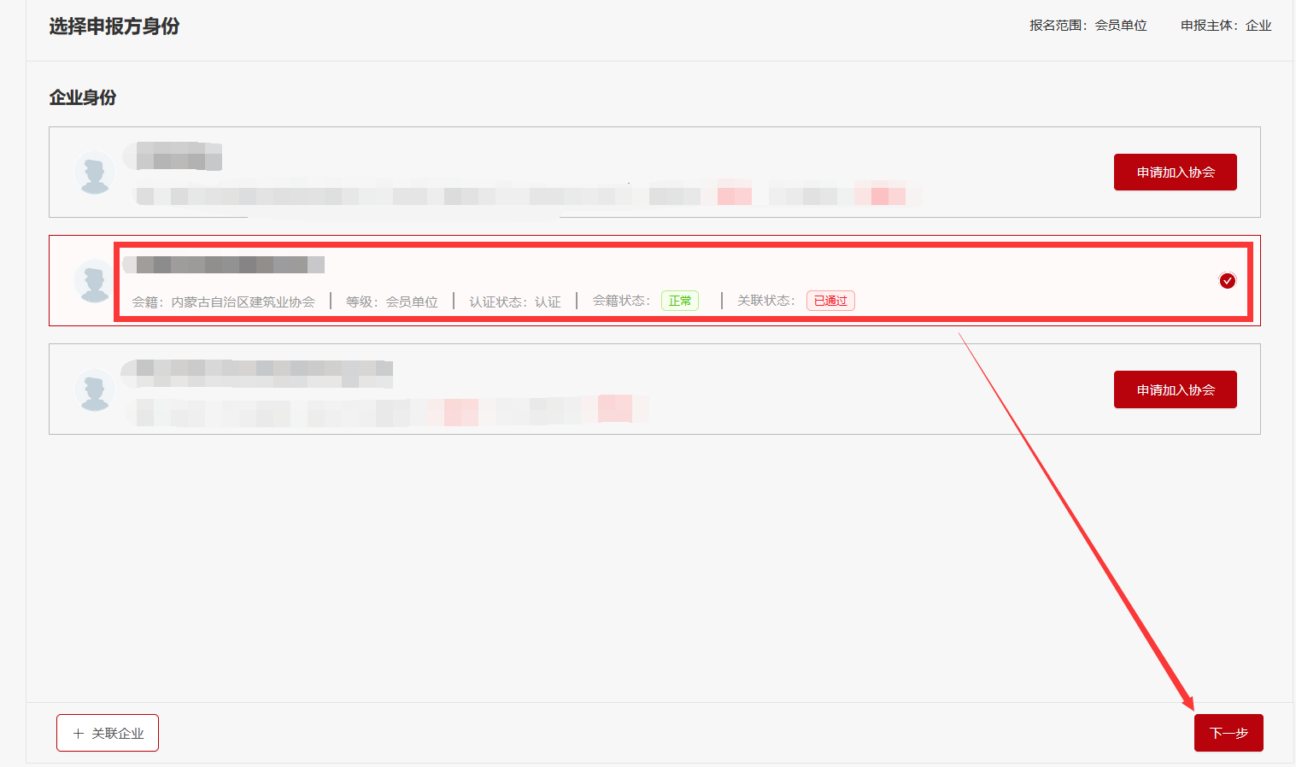

四、进入奖项申报页面，填写相关信息，点击提交进入下一步；

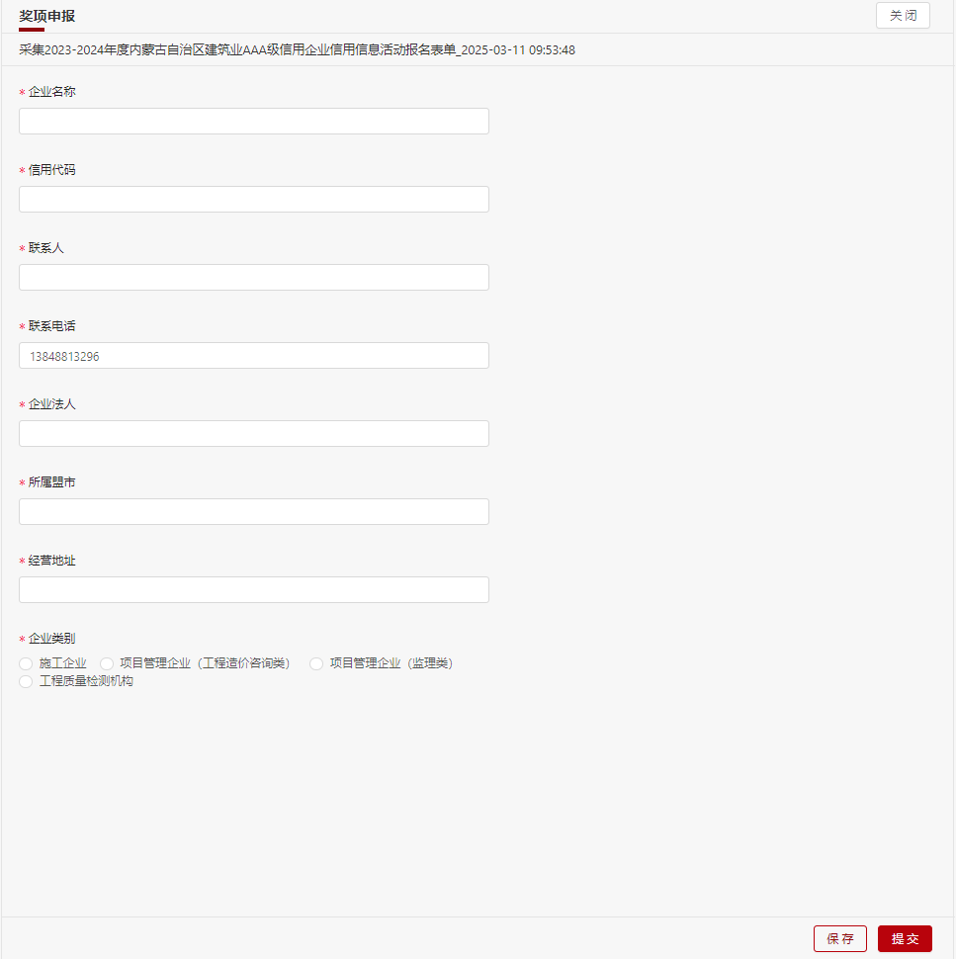

五、填写表单，保存后点击下一步；

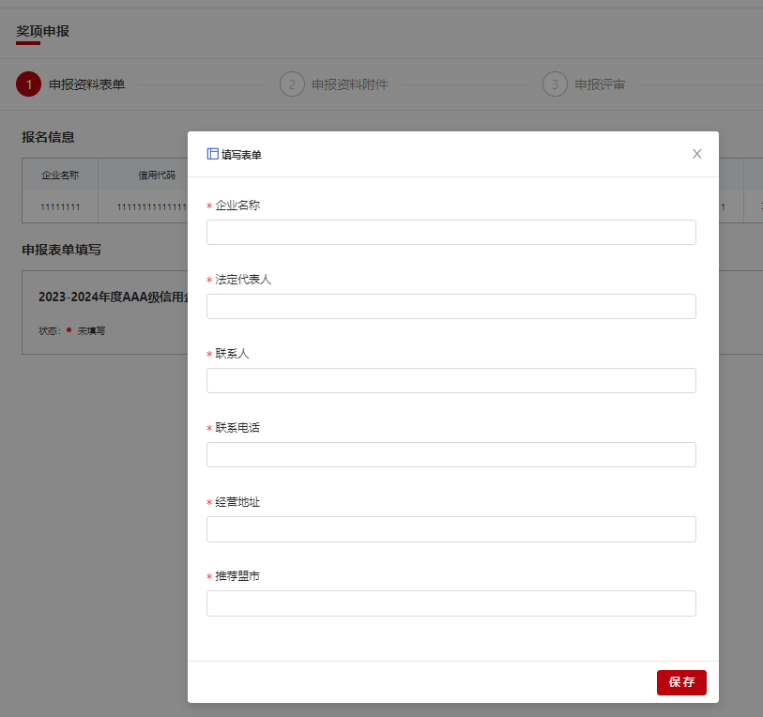

六、选择企业所属工商注册地推荐盟市进行初审（外进企业选择请以实际推荐盟市为准）；

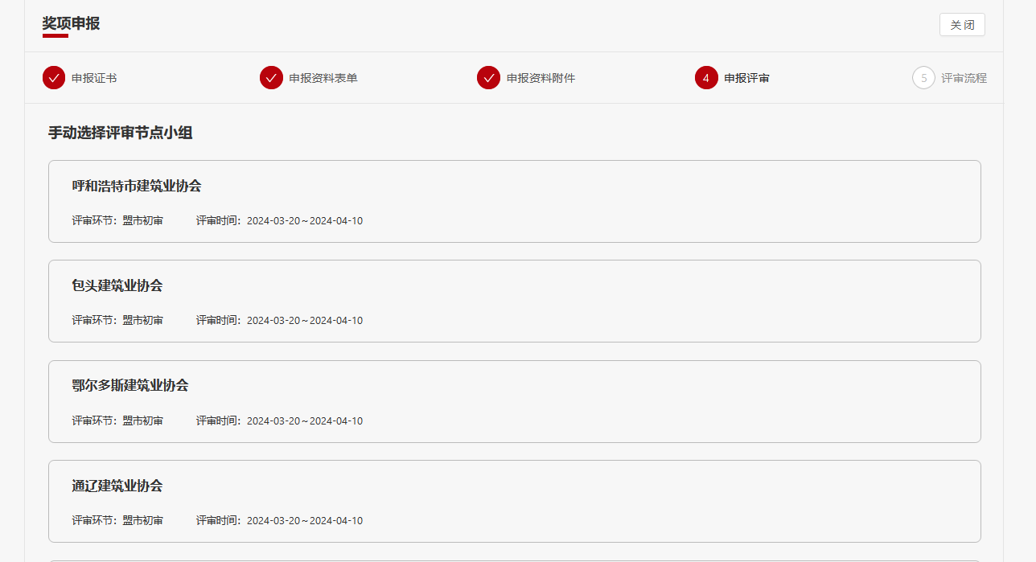

确认提交后，可点击查看提交的申报，进行申报进度查看。